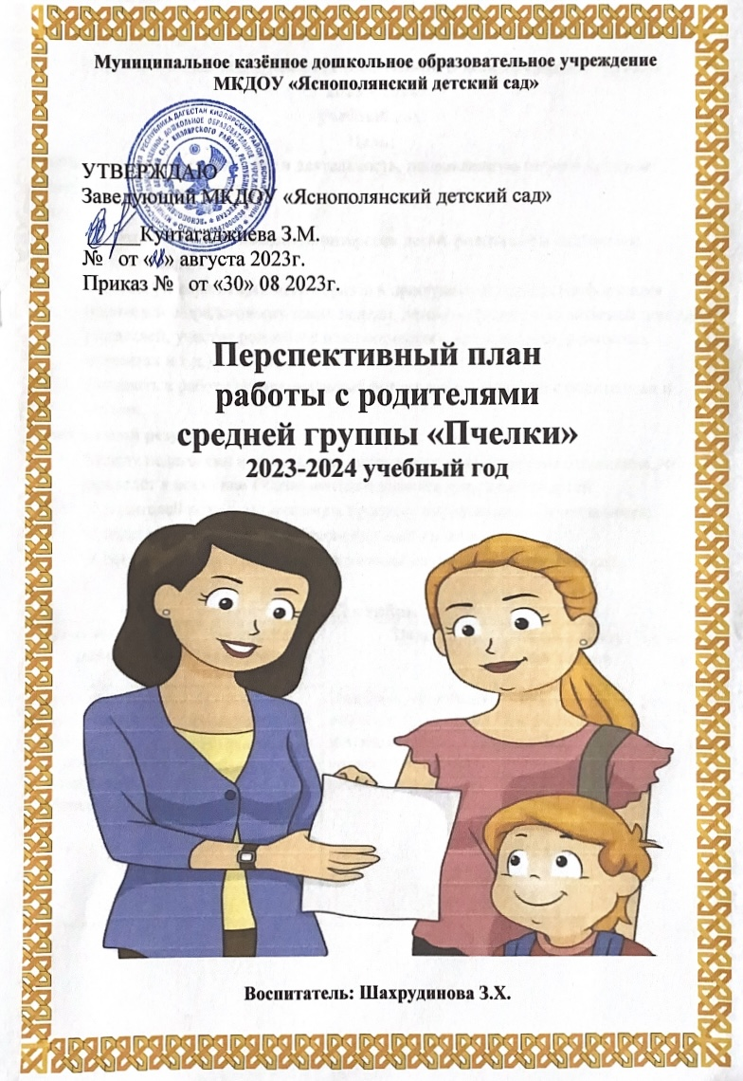Перспективный план работы с родителями и детьми средней группы
2023 – 2024
учебный год.
Цель:
Вовлечение детей и родителей в деятельность, направленную на установление доверительных отношений.
Задачи:
- Создать атмосферу общности интересов детей, родителей и коллектива детского сада.
- Создать условия открытости образов в пространстве группы (информация родителей о предстоящих темах недели, детском продукте, ожидаемой помощи родителей, участие родителей в мероприятиях, деятельности, режимных моментах и т.д.)
- Внедрить в работу нетрадиционные формы взаимодействия с родителями и детьми.
Ожидаемый результат:
- Между педагогами и родителями установятся доверительные отношения, что приведёт к созданию благоприятного климата для развития детей.
- У родителей возникнет интерес к процессу воспитания и обучения детей.
- У педагогов повысится профессиональный уровень.
- У детей появится положительная мотивация посещения детского сада.

Сентябрь
№ | Активная форма работы | Наглядная информация | Цель | Индивидуальная работа | Ответствен  ные
1 | Организационное родительское собрание «Здоровый образ жизни. Советы доброго доктора» | Памятка для родителей «Возрастные особенности детей среднего дошкольного возраста». | Нацелить, приобщить родителей к активной, совместной работе в новом учебном году | Общение по подготовке детей к учебному году  Обновление дидактических пособий, группового инвентаря, игровой площадки | Воспитатели
2 | Консультация «Здоровье сберегающие мероприятия в ДОУ». |  | Предложить родителям при воспитании детей соблюдать режим дня, проводить закаливающие мероприятия | Привлечение родителей к участию в совместных закаливающих мероприятиях | Воспитатели, медсестра,
Октябрь
№ | Активная форма работы | Наглядная информация | Цель | Индивидуальная работа | Ответствен  Ные
1 | Выставка поделок из природного материала «Портрет осени». |  | Привлечь родителей к экологическому воспитанию детей, совместному труду; сплочение в общем деле |  | Воспитатели, родители
2 |  | Памятка для родителей  «Какие родители, такие и дети! |  | Рекомендации родителям о способах воспитания детей. | Воспитатели
3 | Наглядная информация для родителей «Как одеть ребенка осенью?». | Памятка для родителей «Воспитание аккуратности и опрятного отношения к одежде» | Передача информации родителям о важности и значимости одежды детей осенью |  | Воспитатели, родители.
Ноябрь
№ | Активная форма работы | Наглядная информация | Цель | Индивидуальная работа | Ответственные
1 |  | Памятка для родителей и детей по экологическому воспитанию «Берегите природу»., «Как привить детям любовь к окружающему миру?» | Дать представление о ценности природы, способах ее сохранения. |  | Воспитатель, помощник воспитателя,  родители, дети
2 | 25 ноября – день матери.  Праздник мамы  (Совместно с мамами) | Выставка творческих работ, сделанных для мам.  Стенгазета «Тебе моя любимая мама», | Порадовать в День матери мам группы открытками, сделанными своими руками. Приобщение родителей | Помощь детям в изготовлении подарка. | Воспитатели, родители, дети
4

Декабрь
№ | Активная форма работы | Наглядная информация | Цель | Индивидуаль  ная работа | Ответствен  Ные
1. | Родительское собрание  «Безопасность жизнедеятельности ребенка» | Консультация для родителей  «К нам шагает Новый год» | Сохранение жизни и здоровья детей; формирование у родителей чувства ответственности за безопасность своего ребёнка;.  Обсудить с родителями предстоящий праздник, костюмы и сладкие подарки к Новому году | Приобретение и изготовление для группы гирлянд, елочных фонариков | Воспитатели, родители, дети, помощник воспитателя
4. | Праздник «Здравствуй, Новый год!» | Памятка  «Как вести себя во время праздника в ДОУ?», | Развивать желание проводить активно праздники, воспитывать дружелюбие и сплочённость. | Приобщение к участию, подготовке к утреннику, задания: сценки, стихи. | Воспитатели, родители

Январь
№ | Активная форма работы | Наглядная информация | Цель | Индивидуальная работа | Ответствен  ные
1. | Консультация «Как сделать зимнюю прогулку с малышом приятной и полезной?». | Памятка для родителей. Тема:  «Осторожно – гололёд!» | Расширить представление детей и родителей о времени года «Зима».  Создание доброжелательной обстановки для отдыха детей. |  | Воспитатели, родители, дети,

Февраль
№ | Активная форма работы | Наглядная информация | Цель | Индивидуальная работа | Ответствен  Ные
1. | - Тематическая выставка: «Выставка детских рисунков, внутри группы, на тему: «Мой папа самый лучший, самый сильный». | Памятка для родителей «Основы нравственных отношений в семье». | Приобщение пап к воспитанию детей и проведению совместной деятельности с ребенком дома. | Советы по организации выставки, использованию разных изобразительных материалов, техник | Воспитатели,  папы,  дети
2. | Музыкальное развлечение:  «День защитника Отечества».  Оформление поздравительного стенда в группе к празднику. | Оформление стенгазеты, посвященных Дню Защитника Отечества «Наши папы лучше всех» | Развивать желание порадовать пап своими поздравлениями, рисунками, добрыми пожеланиями; с участием мам |  | Мамы,  дети,  воспитатели
3. |  | Консультация «Почему дети разные». | Просветить родителей, повысить их психолого-педагогическую компетентность в формировании личности ребенка. |  | Воспитатели, родители, дети,
Март
№ | Активная форма работы | Наглядная информация | Цель | Индивидуальная работа | Ответствен  Ные
1. | Тематическая выставка поделок или рисунков «Золотые руки наших мам» |  | Приобщать мам к воспитанию детей и проведению совместной деятельности с ребенком дома, воспитывать желание проявить творчество, инициативу | Советы по организации выставки, использованию разных изобразительных материалов, техник | Мамы,  дети,  воспитатели
2. | Праздник 8 марта «Моя мама – лучше всех» | Открытки на «8 марта – мамин день», стихи о весне и международном женском дне | Развивать желание порадовать мам своими поздравлениями, рисунками, добрыми пожеланиями | Подбор стихов, рисунков, пожеланий, помощь в оформлении газет | Папы,  дети,  воспитатели,
3. | Консультация «Дисциплина на улице – залог безопасности». | » |  |  | Воспитатели
4. | 27 марта - день театра  Проект «Мы - актеры» | Театрализованный вечер | Продолжать приобщать семьи к театру, развивать желание поучаствовать в театральной деятельности, | Репетиции с участием родителей, изготовление атрибутов, подбор музыки и сказок | Воспитатели,  дети,  родители

Апрель
№ | Активная форма работы | Наглядная информация | Цель | Индивидуальная работа | Ответствен  ные
2. | Музыкально–спортивный праздник на улице вместе с родителями: "Весну встречаем - здоровьем тело наполняем!". | Оформление фотовыставки, статья в газете. | Продолжать приобщать родителей к активной жизни в группе и умению совместно с детьми проводить отдых, праздники. | Обсуждение формы спортивной на празднике | Воспитатели, родители, дети
Май
№ | Активная форма работы | Наглядная информация | Цель | Индивидуальная работа | Ответственные
1. | Организация выставки-поздравления к Дню Победы: «Спасибо доблестным солдатам, что отстояли мир когда-то!» |  | Привлечение родителей и детей к выставке, посвященной великой победе (рисунки, поделки, стихи от детей). | Подборка стихотворений. | Воспитатели, дети, родители
3. | Итоговое родительское собрание: «Как повзрослели и чему научились наши дети за этот год. Организация летнего отдыха детей» | Статьи: «Диагностика»,  «Что должен знать и уметь выпускник  Средней группы»  «Как организовать летний отдых детей» | Дать информацию об успехах детей на конец учебного года, подготовить родителей к началу следующего, предложить новые виды деятельности на новый учебный год | Анкетирование, консультации, выступление родительского комитета | Воспитатели,  медсестра,

